桂林十八中2016-2017学年度高一上学期段考
生 物
命题人： 审题人：

注意：1、本试卷分第Ⅰ卷（选择题）和第Ⅱ卷（非选择题）两部分，满分100分。考试时间：90分钟 。答卷前，考生务必将自己的姓名和考号填写或填涂在答题卷指定的位置。
2、选择题答案用2B铅笔把答题卡上对应题目的答案标号涂黑；如需改动，用橡皮擦干净后，再选涂其他答案；不能答在试题卷上。
3、主观题必须用黑色字迹的钢笔或签字笔在答题卷上作答，答案必须写在答题卷各题目指定区域内的相应位置上，超出指定区域的答案无效；如需改动，先划掉原来的答案，然后再写上新的答案。
第Ⅰ卷 选择题（共60分）
一、单项选择题（每小题只有1个正确答案。共40小题，每题1.5分，共60分）
1．含染色体的细胞是下列哪一组( )
A．莲叶肉细胞和蛙红细胞 B．酵母菌细胞和乳酸菌细胞
C．病毒和乳酸菌 D．蓝藻和支原体
2．与乌龟的心脏所属的生命系统的结构层次相同的是( )
A．人的血液 B．人的肌肉细胞 C．人的皮肤 D．人的呼吸系统
3. 下列有关利用光学显微镜进行生物学实验的叙述，正确的是( )
A．显微镜所成的是倒像，“p”在显微镜下应该是“b”
B．在显微镜下观察透明材料时，应该增强光照，用较大的光圈
C．用显微镜观察细胞，我们会发现原核细胞比真核细胞结构简单，但都具有相似的基本结构，如细胞膜、细胞质、细胞核
D．在使用显微镜观察细胞的实验中，若在40倍的视野中充满且均匀分布有大小一致的20个细胞，则换用80倍观察后，视野中的细胞数目大约是5个
4．纤维素是一种多糖，在下列哪种生物中容易找到( )
A．水螅 B．草履虫 C．芹菜 D．竹节虫
5．关于细胞中化学元素和化合物的叙述，正确的是( )
A．微量元素在生物体内不可缺少，如叶绿素的组成就离不开Mg元素
B．细胞中绝大部分的水以游离的形式存在，是细胞结构的重要组成成分
C．由m条肽链、n个氨基酸组成的蛋白质至少含有n－m个肽键
D．构成蛋白质、核酸、淀粉等生物大分子的单体在排列顺序上都具有多样性
6．下列化合物中，含化学元素种类最少的一组是( )
①胰岛素 ②乳糖 ③核苷酸 ④磷脂 ⑤脂肪 ⑥RNA ⑦抗体 ⑧性激素 ⑨纤维素
A．①②⑦ B．④⑤⑧ C．②⑤⑨ D．③⑥⑨
7.一条由39个氨基酸形成的环状多肽，其中有4个谷氨酸（R基为一CH₂一CH₂一COOH），则该多肽( )
A．有38个肽键 B．可能没有游离氨基
C．至少有5个游离羧基 D．至多有36种氨基酸

8．下列关于生物体内化合物的说法不正确的是( )
A．胆固醇是构成动物细胞膜的重要成分
B．细胞生命活动从根本上由蛋白质控制
C．无机盐离子可以维持生物体的渗透压
D．核酸承担了遗传信息贮存和传递的任务
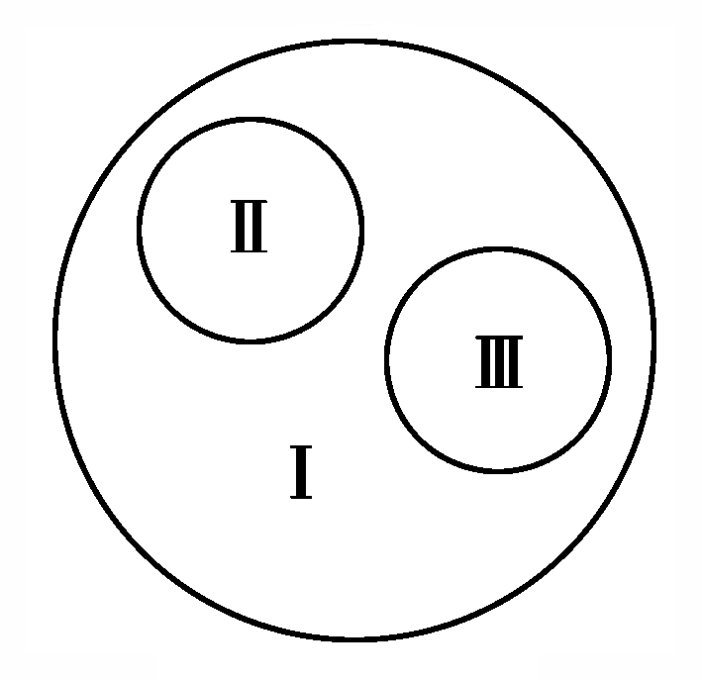
9．如图是由3个圆所构成的类别关系图，其中Ⅰ为大圆，Ⅱ和Ⅲ分别为大圆之中的小圆。符合这种类别关系的是( )
A.Ⅰ脱氧核糖核酸 Ⅱ核糖核酸 Ⅲ核酸
B.Ⅰ生态系统 Ⅱ种群 Ⅲ群落
C.Ⅰ固醇 Ⅱ胆固醇 Ⅲ 维生素D
D.Ⅰ原核生物 Ⅱ细菌 Ⅲ真菌

10．生命科学研究中常用“建模”方法表示微观物质的结构，图中1～3分别表示植物细胞中常见的三种大分子有机物，每种有机物都有其特定的基本组成单位．则图中1～3可分别表示( )
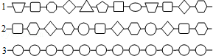
A．多肽、RNA、淀粉 B．DNA、RNA、纤维素
C．DNA、蛋白质、糖原 D．核酸、多肽、糖原
11．由1分子磷酸、1分子碱基和1分子化合物a可构成化合物b（如图所示），下列相关叙述正确的是( )
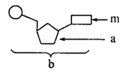
A．若m为腺嘌呤，则b肯定为腺嘌呤脱氧核苷酸
B．若a为核糖，b则为DNA的基本组成单位
C．若m为尿嘧啶，则DNA中肯定不含b这种化合物
D．若由b构成的核酸能被吡罗红染成红色，则a必为脱氧核糖
12．组成小麦的主要元素是( )
A．C、H、Ca、K、Mg、B B．N、P、S、Zn、Cu、Mn
C．C、H、O、P、S、N D．H、O、Fe、B、Zn、Mg
13.有一条多肽链，其分子式为C₆₀H₇₇O₂₂N₁₁，已知将它水解后只得到下列四种氨基酸，则该多肽化合物的名称、含有的羧基数及其中含有的谷氨酸数目分别为( )
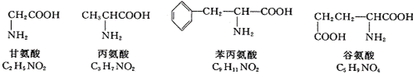
A．十一肽，6,5 B．十一肽，5,5 C．十肽，1,5 D．十肽，5,4
14．蛋白质是细胞内最重要的生命物质之一，具有多样性和特异性，其结构与功能是相适应的。下列蛋白质类物质与其功能对应不正确的是( )
A．胰岛素与调节 B．抗体与免疫 C．淀粉酶与运输 D．血红蛋白与运输

15．形成蛋白质分子的结构层次，从小到大依次是( )
①氨基酸 ②C、H、O、N等元素 ③氨基酸脱水缩合 ④一条或几条多肽链连接在一起 ⑤多肽 ⑥蛋白质
A．②—①—③—④—⑥—⑤ B．①—②—③—④—⑥—⑤
C．②—①—⑥—③—④—⑤ D．②—①—③—⑤—④—⑥
16．亮氨酸的R基为—C₄H₉，缬氨酸的R基为—C₃H₇，它们缩合形成的二肽分子中，C、H原子个数的比为( )
A．11∶24 B．9∶16 C．11∶22 D．10∶22
17.下表是关于物质检测的内容，其中正确的是( )
选项 | 待检测的物质 | 使用试剂 | 呈现颜色
A | 苹果中的还原糖 | 苏丹Ⅲ染液 | 橘黄
B | 马铃薯中的淀粉 | 双缩脲试剂 | 紫色
C | DNA | 健那绿染液 | 蓝绿色
D | RNA | 吡罗红 | 红色
18．下列有关细胞结构和功能的叙述，正确的是( )
A．蛋白质与RNA可以从核孔自由出入
B．蓝藻和绿藻都在叶绿体中完成光合作用
C．生物膜的特定功能主要由膜蛋白决定
D．核糖体和线粒体都既有核酸又有生物膜
19．下列关于生物膜结构与功能的叙述，错误的是( )
A．细胞膜和细胞器膜的成分相同，相互之间可以直接转化
B．细胞膜上的磷脂和蛋白质都是运动的，利于物质的跨膜运输
C．糖脂和糖蛋白分布在细胞外侧，与细胞间的信息交流有关
D．动物细胞膜中含有一定数量胆固醇，与细胞膜的流动性有关
20.将紫色水萝卜的块根切成小块放入清水中，水的颜色无明显变化，若进行加温，随着水温的增高，水的颜色逐渐变红，其原因是( )
A．细胞壁在加温中受到破坏
B．水温增高，花青素的溶解度加大
C．加温使生物膜失去了选择透过性
D．加温使水中化学物质发生了反应
21．叶绿体与线粒体在结构和功能上的相同点是( )
①分解有机物，释放能量 ②具有双层膜 ③含有DNA
④进行光合作用 ⑤水作为生理功能的一种原料 ⑥内部含有酶
A．①②⑤⑥ B．②③⑤⑥
C．③④⑤⑥ D．①③④⑤
22．下列关于生物膜系统在细胞生命活动中的作用的叙述错误的是( )
A．在细胞内外的物质运输等过程中起决定性作用
B．生物体内的所有膜结构共同构成生物膜系统
C．广阔的膜面积为酶提供大量的附着位点
D．使细胞的结构与功能区域化
23．科学家将用哺乳动物成熟红细胞制备的生物膜进行成分鉴定，应该不会存在( )
A．蛋白质 B．糖类 C．DNA D．固醇

24．下列哪一项不属于细胞膜的功能( )
A．作为系统的边界，维持细胞内环境的稳定
B．提高细胞内化学反应的速率
C．将细胞内合成的抗体、激素等物质分泌到细胞外
D．相邻的两个细胞的细胞膜可能会相互接触，进行信息交流
25.对某动物细胞进行荧光标记实验，如下示意图所示，其基本过程：①用某种荧光染料标记该动物细胞，细胞表面出现荧光斑点。②用激光束照射该细胞表现的某一区域，该区域荧光淬灭（消失）。③停止激光束照射一段时间后，该区域的荧光逐渐恢复，即又出现了斑点。
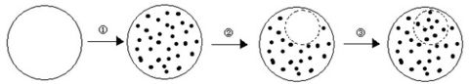
上述实验不能说明的是( )
A．细胞膜具有流动性
B．荧光染料能与细胞膜组成成分结合
C．根据荧光恢复的速率可推算出物质跨膜运输的速率
D．根据荧光恢复的速率可推算出膜中蛋白质或脂质的流动速率
26．下列关于细胞核的说法，不正确的是( )
A．DNA 主要存在于细胞核内
B．细胞核是遗传物质储存和复制的场所
C．细胞核控制细胞的代谢和遗传
D．细胞核位于细胞的中央，所以它是细胞的代谢中心
27．关于下列结构的说法不正确的是( )
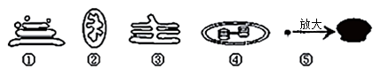
A．五种结构广泛地存在于高等植物细胞内
B．②和④都是与能量转换有关的细胞器
C．观察活细胞中的④不需染色，观察②常用甲基绿染色
Ziyuanku.comD．①与③间的相互转化能体现生物膜的流动性
28．下列关于高尔基体的叙述，错误的是 ( )
Ziyuanku.comA.高尔基体膜具有流动性
B.抗体从合成到分泌不经过高尔基体
C.高尔基体膜主要由磷脂和蛋白质构成
D.高尔基体具有对蛋白质进行加工的功能
29．质壁分离实验除了可以证明细胞能吸水和失水之外，还有多种用途。下列各项中，质壁分离实验所不能证明的是( )
A．测定细胞液的浓度大小 B．原生质层相当于半透膜
C．水分子进出细胞的方式 D．测定细胞是否为活细胞
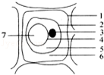
30．如图是某同学用紫色洋葱鳞片叶的外表皮做“植物细胞的吸水和失水”实验中所观察到的细胞图，下列叙述正确的是( )

A．图中1、2、6组成了细胞的原生质层
B．图中1是细胞壁，6处充满了蔗糖溶液
C．图中细胞处于质壁分离状态，此时7处的浓度一定大于6处的浓度
D．图中7是细胞液，在细胞发生质壁分离过程中，其颜色逐渐变浅
31．如图为甲同学进行的一项实验的基本操作步骤，其中叙述错误的是( )
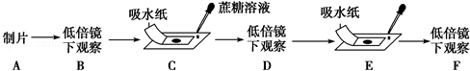
A．D步骤一定能观察到质壁分离的现象
B．E步骤滴加的是清水
C．该实验是观察植物细胞的质壁分离与复原
D．实验前后的处理形成了自身对照
32.一个典型的渗透装置必须( )
①具半透膜 ②具有液泡 ③两侧溶液具浓度差 ④具细胞结构
A．①② B．③④ C．①③ D．②④
33．科学家常用哺乳动物的红细胞作为材料来研究细胞膜的组成，是因为( )
A．哺乳动物的红细胞容易得到
B．哺乳动物的红细胞在水中容易涨破
C．哺乳动物成熟的红细胞内没有核膜、线粒体等膜结构
D．哺乳动物红细胞的细胞膜在光学显微镜下容易观察
34.将一个细胞中的磷脂成分全部抽提出来，并将它在空气﹣水界面上铺成单分子层，结果发现这个单分子层的表面积相当于原来细胞膜表面积的两倍。这个细胞很可能是( )
A．大肠杆菌细胞 B．鸡的红细胞
C．蛔虫的体细胞 D．人的白细胞
35.下列有关生物膜结构的探索历程叙述正确的是( )
A．罗伯特森利用光学显微镜提出了“亮﹣暗﹣亮”的三明治结构是一种静态模型
B．桑格和尼克森提出了生物膜的流动镶嵌模型
C．利用放射性同位素标记法将小鼠和人细胞膜上的蛋白质做标记的实验，证明了细胞膜具有一定的流动性
D．欧文顿利用了化学上的“相似相容原理”解决了脂溶性物质为什么更容易进入细胞是因为细胞膜上具有大量的磷脂和少量的固醇
36．下列关于物质跨膜运输实例的叙述中，错误的是( )
ziyuanku.comA．细胞吸水和失水是水分子顺相对含量梯度跨膜运输的过程
B．水分子跨膜运输的方向是由高浓度溶液向低浓度溶液运输
Ziyuanku.comC．无机盐离子可以逆相对含量梯度进行跨膜运输
D．生物膜能让部分小分子物质通过，而大分子物质一般不能通过

ziyuanku.com37.下列哪项不是发生质壁分离的必备条件( )
A．细胞核的多少
B．液泡的有无
C．细胞壁与原生质的伸缩性不同
D．原生质层两侧的溶液具有浓度差
38.将人类的红细胞置不同浓度的蔗糖溶液中，浸泡半小时之后的结果如图所示，依照红细胞外形的变化判断蔗糖溶液的浓度，由高到低列，正确的是( )
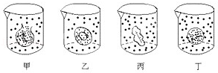
A．甲＞乙＞丙＞丁 B．丙＞乙＞丁＞甲
C．丙＞丁＞甲＞乙 D．丁＞甲＞乙＞丙
39．某学生将一定浓度的硝酸钾溶液滴加在载玻片上的蚕豆表皮上，观察到植物细胞的质壁分离。2h后打算再次观察时却发现理想的视野找不到了。原因是( )
A．错拿了对照样品
B．时间过长，细胞壁也收缩了
C．2h前观察到的现象是假象
D．溶质颗粒被缓慢吸收，使水分再度进入细胞
40．如图1所示的甲、乙、丙三个渗透装置中，三个漏斗颈的内径相等，漏斗内盛有浓度相同的蔗糖溶液，且漏斗内液面高度相同，漏斗口均封以半透膜，置于同一个水槽的清水中。三个渗透装置的半透膜的面积和所盛蔗糖溶液的体积不同，如表所示。
装置编号 | 甲 | 乙 | 丙
半透膜面积 | S | S/2 | S
蔗糖溶液体积 | T | T | 2T
图2中曲线1、2、3表示漏斗液面高度随时间的变化情况。则曲线1、2、3与甲、乙、丙三个装置的对应关系是( )
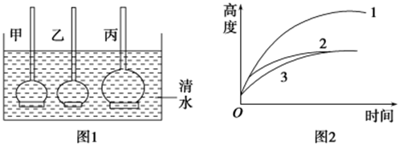
A．1—丙；2—甲；3—乙 B．1—乙；2—甲；3—丙
C．1—甲；2—乙；3—丙 D．1—丙；2—乙；3—甲
第Ⅱ卷 非选择题（共40分）
- 非选择题（本大题包括4个题，共40分）
41．(每空1分，共10分) 下图表示的是细胞中含有的4种有机物的结构与功能。请据图回答：
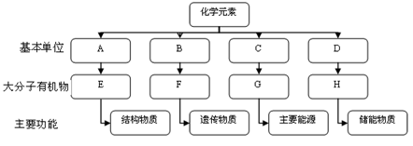
（1）图中E含有的基本元素有 ，A是 。
（2）图中F主要为 ，这时B是 ，B有 种。
（3）图中G在植物体内主要是 ，在动物体内主要是 。
（4）图中H是 。
（5）仅有E、F两种物质构成的生物是 。
（6）检测E所用的化学试剂是 。
42. (每空2分，共10分)根据如图，回答下列问题：
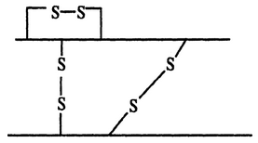
12．胰岛素分子是一种蛋白质分子，现有如下材料：
①胰岛素含有2条多肽链，A链含有21个氨基酸，B链含有30个氨基酸，2条多肽链间通过2个二硫键（二硫键是由2个“一SH”连接而成的）连接，在A链上也形成1个二硫键，下图所示为结晶牛胰岛素的平面结构示意图。
WWW.ziyuanku.com②不同动物的胰岛素的氨基酸组成是有区别的，现把人和其他动物的胰岛素的氨基酸组成比较如下：
猪：B链第30位氨基酸和人不同；
马：B链第30位氨基酸和A链第9位氨基酸与人不同；
牛：A链第8、10位氨基酸与人不同；
羊：A链第8、9、10位氨基酸与人不同；
资*源%库 ziyuanku.com天竹鼠：A链有8个氨基酸与人不同，B链有10个氨基酸与人不同。
根据以上材料回答下列问题：
（1）胰岛素分子中含有肽键 个，至少含有个 羧基。
（2）这51个氨基酸形成胰岛素后，相对分子质量比原来51个氨基酸的总分子量减少了 。
（3）人体中胰岛素的含量低，会导致血糖浓度过高，尿液中有葡萄糖，称为糖尿病，其最佳的治疗方法是使用胰岛素，但只能注射不能口服，原因是 。
（4）如果要为糖尿病人治疗必须用动物体内的胰岛素的话，最适宜的动物是 。

43．(每空2分，共10分) 下图甲为人体细胞结构示意图，图乙表示分泌蛋白持合成、加工、分泌过程，a、b、c、d表示细胞器，图丙是图乙中某三种细胞器的化学成分。回答相关问题：（[ ]填标号或字母，横线填文字）
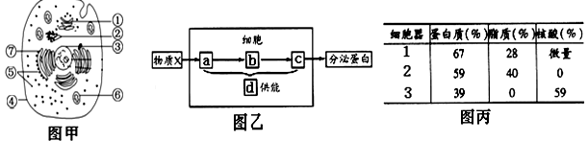
（1）图甲中各种生物膜的结构与化学成分相似，但功能差别较大的直接原因是 不同。遗传物质存在的场所是 （填序号）。从进化角度看，首先由于[ ] 的出现，才诞生了相对独立的生命系统。
（2）图丙中1、3分别对应图乙中 （填字母）。
（3）若图甲表示某内分泌细胞，向该细胞中注入含³H标记的亮氨酸，在该细胞合成和分泌抗体的过程中，放射性出现的结构依次是 （填序号）

44．(每空1分，共10分)小蚌兰叶片正面呈绿色，背面呈紫红色，常用作盆栽观赏。某兴趣小组为探究气孔开闭与细胞吸水失水的关系进行了如下实验：①配制不同浓度的蔗糖溶液；②制作小蚌兰叶片下表皮临时装片；③用显微镜观察小蚌兰叶片下表皮细胞质壁分离程度及气孔张开程度；④将小蚌兰叶片下表皮临时装片中的清水换成不同浓度的蔗糖溶液；⑤观察并记录实验结果。结果如下表（“－”表示不能发生，“+”表示能发生，“+”越多表示程度越大），分析回答：
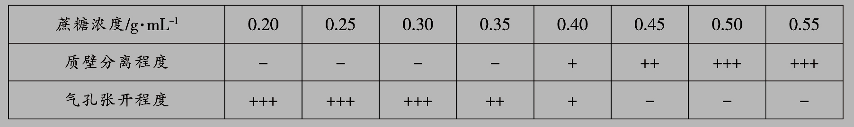
（1）选用小蚌兰下表皮作实验材料的优点是 ，植物细胞原生质层的选择透过性取决于 （结构）和 （结构）。
（2）实验步骤④的正确操作方法是从盖玻片的一侧 ，在另一侧
，重复多次。
（3）小蚌兰叶片下表皮细胞液渗透压与浓度在 之间的蔗糖溶液相当。
（4）结果表明，细胞 导致气孔关闭。这种现象在自然界中对植物体生存的意义是 。
（5）小蚌兰叶片细胞发生质壁分离的过程中，外界蔗糖溶液的浓度 （大于/小于/等于）细胞中溶液的浓度，细胞质基质的浓度 （大于/小于/等于）液泡中细胞液的浓度。
桂林十八中2016-2017学年度上学期高一上学期段考
生 物（参考答案）
- 单项选择题
1-5 ACDCC 6-10 CBBCA 11-15 CCACD 16-20 CDCAC
21-25 BBCBC 26-30 DCBCB 31-35 ACCAB 36-40 BABDA
- 非选择题
41．(1) CHON; 氨基酸 (2) DNA,脱氧核苷酸；4
(3) 淀粉；糖原 (4) 脂肪(5) 病毒(6) 双缩脲试剂
42.（1）49 2 （2）888
（3）胰岛素是蛋白质，如口服会在消化道内被消化分解而失去作用（4）猪
43.（1）蛋白质的种类和数量不同 ③⑥ ④细胞膜
（2）d、a（3）⑤⑦①④
44.（1）其细胞的中央大液泡呈紫红色便于观察 细胞膜和液泡膜
（2）滴加蔗糖溶液，用吸水纸吸引
（3）0．35～0．40 g·mL⁻¹ （4）失水 有利于减少水分的散失 （5）大于 大于

